LOGOPEDIA
LOGOPEDA: Zoraida Romero Martínez

INTRODUCCIÓN Y RESUMEN DEL PROYECTO
La persona con Enfermedad de Parkinson además de presentar temblor, lentitud de movimiento, etc.; suele padecer dificultades en comunicación y deglución.
El habla es el pilar fundamental de la comunicación en el ser humano y su deterioro produce grandes dificultades para la relación interpersonal, dando lugar al aislamiento social. Asimismo los problemas deglutorios impiden seguir disfrutando de las comidas, nutrirse adecuadamente y además pueden comprometer la seguridad del propio paciente debido a atragantamientos y neumonías por aspiración. Por ello, es necesaria la intervención logopédica en Parkinson.
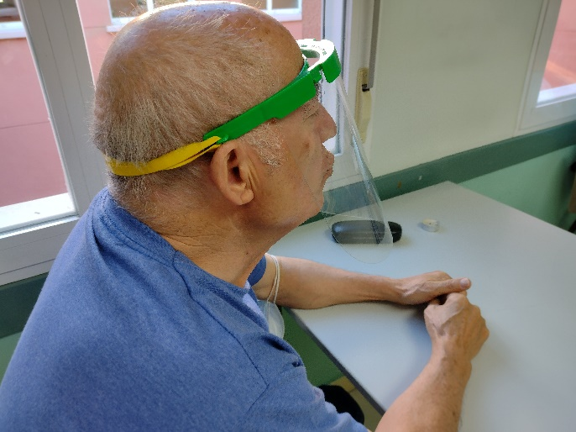

OBJETIVO general y específicos
El objetivo principal en Logopedia para con los enfermos de Parkinson es mejorar su calidad de vida.
Loa objetivos específicos de la terapia de Logopedia son:
- Informar, orientar y apoyar a las familias en temas relacionados con la comunicación y la deglución.
- Valorar las necesidades terapéuticas en relación a la comunicación y deglución de las personas usuarias.
- Intervenir con los usuarios/as para su mejora rehabilitadora.
- Realizar una intervención interdisciplinar e integral con usuarios/as.
- Fomentar en usuarios/as, cuidadores y familias el conocimiento y reconocimiento de los síntomas relacionados con la comunicación y la deglución.
- Favorecer en usuarios/as, cuidadores y familias la incorporación de técnicas y estrategias prácticas que mejoren su comunicación y deglución.
- Lograr un buen grado de satisfacción respecto a la comunicación y deglución.
Los objetivos terapéuticos son lograr una comunicación efectiva y conseguir que su deglución sea segura y eficaz. Teniendo en cuenta las necesidades individuales y grupales, a continuación se detallan los que se han llevado a cabo en cada una de las áreas de Logopedia.
MUSCULATURA FACIAL Y ARTICULACIÓN
- Reducir la rigidez de la musculatura orofacial.
- Mejorar y/o mantener la movilidad de los órganos orofaciales.
- Mejorar y/o mantener articulación.

RESPIRACIÓN Y SOPLO
- Controlar el soplo respiratorio.
- Obtener un buen control y manejo del soplo respiratorio.
- Desarrollar, mantener y/o mejorar una adecuada coordinación fono-respiratoria.
- Tomar conciencia de la localización del diafragma y su función en el proceso de respiración.
- Adquirir un patrón respiratorio correcto.
- Aumentar la capacidad respiratoria y adquirir un mayor dominio del patrón respiratorio costo- diafragmático.
- Preservar la capacidad respiratoria.

HABLA Y VOZ
- Controlar la intensidad vocal.
- Controlar y/o mantener la sonoridad.
- Mejorar y/o mantener la resonancia vocal.
- Mejorar y/o mantener la prosodia.
- Aumentar y/o mantener la duración de las emisiones.

MOTRICIDAD FINA Y ESCRITURA
- Mejorar y/o mantener una correcta coordinación ojo-mano.
- Orientarse adecuadamente en el espacio del papel.
- Conseguir una letra más legible.
- Mejorar la musculatura de la muñeca.
- Mejorar la motricidad fina.

DEGLUCIÓN
- Conseguir y/o mantener una adecuada postura durante las comidas.
- Controlar la sialorrea.
- Aprender maniobras deglutorias adaptadas.
- Alimentarse de forma segura y eficaz.

El aspecto cognitivo también se trabaja de forma indirecta con todos los enfermos, ya que utilizamos el lenguaje; y de forma directa en algunos casos que lo necesitan. No obstante, son ejercicios enfocados de nuevo hacia el lenguaje.
PARTICIPANTES
La terapia está organizada en grupos diferentes teniendo en cuenta el grado de afectación. De esta forma, se distribuyeron en Alcorcón a los pacientes en cinco grupos; y en cuatro en Leganés.
- Grupos en Alcorcón:
Grupo 1. Compuesto por personas con baja afectación y habla fluida.
Grupo 2. Compuesto por personas con baja afectación y habla fluida, pero un poco más afectados que el grupo anterior.
Grupo 3. Formado por personas más afectadas por los síntomas del Parkinson, en las que se puede observar problemas en el control de los órganos que intervienen en el habla y una disminución en la calidad de la voz.
Grupo 4. Lo formaron personas bastante afectadas por los síntomas del Parkinson, en las que se aprecian serios problemas en el control de los órganos que intervienen en el habla y una disminución en la calidad de la voz, además presentan dificultad en la escritura y deterioro cognitivo.
Grupo 5. Formado por personas afectadas moderadamente por la Enfermedad de Parkinson, que presentan alteración a nivel articulatorio, fonatorio, de motricidad fina, deglutorio, etc., además de padecer deterioro cognitivo.

- Grupos en Leganés:
Grupo 1. Compuesto por personas con baja afectación y habla fluida.
Grupo 2. Formado por personas más afectadas por los síntomas del Parkinson, en las que se puede observar problemas en el control de los órganos que intervienen en el habla, una disminución en la calidad de la voz, alteración de la grafía, entre otros aspectos.
Grupo 3. Lo formaron personas bastante afectadas por los síntomas del Parkinson, en las que se aprecian serios problemas en el control de los órganos que intervienen en el habla y una disminución en la calidad de la voz, además presentan dificultad en la escritura y deterioro cognitivo.
Grupo 4. Formado por personas afectadas moderadamente por la Enfermedad de Parkinson, que presentan alteración a nivel articulatorio, fonatorio, de motricidad fina, deglutorio, etc., además de padecer deterioro cognitivo.
Grupo Inicio Temprano (GIT). Lo forman usuarios afectados por el Párkinson de menos de 60 años.

ACTIVIDADES
Las actividades que se han trabajado en Logopedia según los diferentes objetivos planteados son:
- Actividades para la Disnea (dificultad respiratoria): Se han utilizado métodos para optimizar la respiración mediante la enseñanza de una respiración adecuada y de la utilización del diafragma, para evitar que la persona con Parkinson se quede sin aire mientras habla y para permitirle pronunciar todos los sonidos con claridad. Para ello, he enseñado la postura correcta para realizar la respiración costo diafragmática. Cuando ésta haya sido adquirida, se procederá a hacer ejercicios de control respiratorio.

- Ejercicios para mejorar la voz hipotónica y la disfonía hipocinética
  - Técnicas respiratorias:
    - Respiración costodiafragmática
    - Ejercicios de control de soplo: respiración por tiempos, espiración emitiendo /s/y /ch/ entrecortada, soplar una vela sin que se apague, hacer burbujas de tamaño uniforme.
    - Ejercicios de fuerza de soplo: soplar una vela apagándola, inflar un globo.

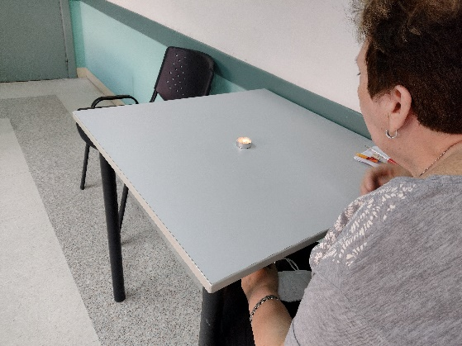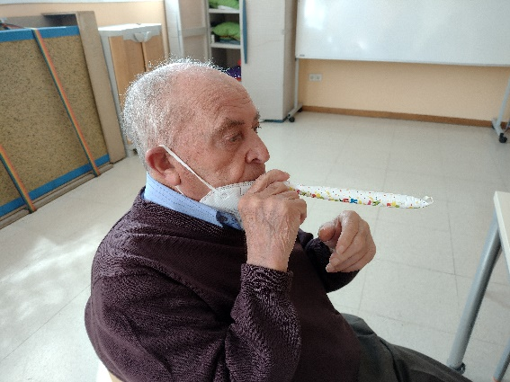

  - Técnicas fonatorias:
    - Ejercicios de coordinación fono-respiratoria: vocalización sin voz y con voz de los días de la semana sin agotar el aire de los pulmones, emisión del sonido /m/ sin agotar el aire de los pulmones.
    - Control de intensidad vocal: decir los días de la semana a diferente intensidad vocal, decir una secuencia numérica asociando el tamaño de los números a la fuerza de la voz, fluctuación de la intensidad de voz a lo largo de una frase, proyectar la voz a diferentes distancias.
    - Control de la sonoridad: ejercicios de pushing (hacer ejercicios de fuerza estirando, levantando o empujando objetos mientras se emiten sonidos oclusivos (p, t, k).
    - Control del tono vocal: hacer escalas ascendentes y descendentes con el sonido /r/, salmodia de palabras y frases en distintos tonos, lectura de frases con distintos tonos, cantar la lotería, decir las tablas de multiplicar.
    - Relajación laríngea: masaje laríngeo, bostezar, movimientos de cabeza y cuello, masticar el sonido /m/.

- Ejercicios para mejorar la resonancia vocal
  - Emisión de la vocal /a/ nasal y oral.
  - Emisión de las sílabas: nam, nem, nim, nom, num, y las palabras: mamam, mamem, mamin, mamom, mamum.
  - Hacer gárgaras con agua.
  - Bostezar.
  - Ejercicios de soplo: burbujas en agua, inflar globos…
  - Emisiones guturales: kakaka, gagaga, jajaja…

- Actividades para mejorar la articulación y el ritmo del habla
- Praxias articulatorias de mandíbula, labios, lengua, mejillas y velo del paladar.
- Ejercicios de precisión articulatoria: emisión de sílabas trabadas aisladas y dentro de palabra en diferentes posiciones, lectura de palabras con /r/ múltiple, trabalenguas, lectura de pares mínimos (valor-calor, hecho-pecho), lectura de textos a diferentes velocidades, lectura de palabras cuya sílaba tónica contenga la /r/ múltiple (Reto, enREdo).
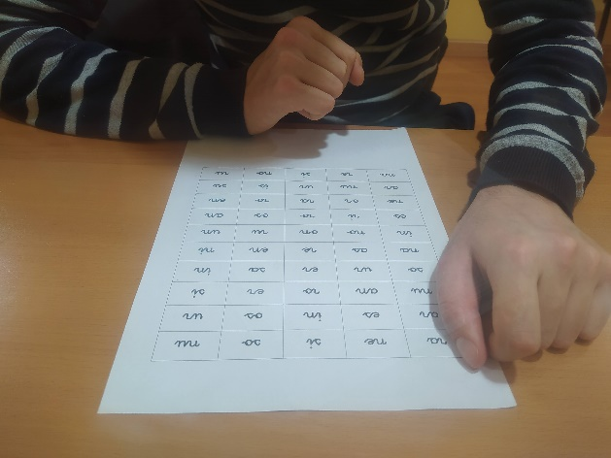
- Ejercicios de control de la velocidad del habla: silabear palabras y frases con y sin apoyo de marcador de ritmo, leer un texto palabra por palabra a diferentes velocidades, pronunciar palabras y frases a distintas velocidades, sobrearticulación de vocales, consonantes, sílabas, leyendo un texto; articulación exagerada de palabras, frases y textos colocando un lápiz en la boca.
- Ejercicios para mejorar la melodía o prosodia de la voz
- Ejercicios de acentuación contrastada: emisión de palabras con diferentes sílabas acentuadas (hábito, habito, habitó), pronunciar más fuerte la sílaba que está destacada, pronunciar más fuerte las palabras que están destacadas.
  - Ejercicios de entonación contrastada: decir una frase con diferentes tipos de entonación (enunciativa, interrogativa y exclamativa), decir una palabra expresando diferentes emociones (sorpresa, alegría, enfado…), narración teatralizada, entonar diferentes melodías.
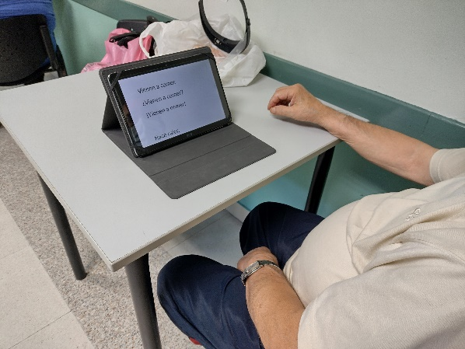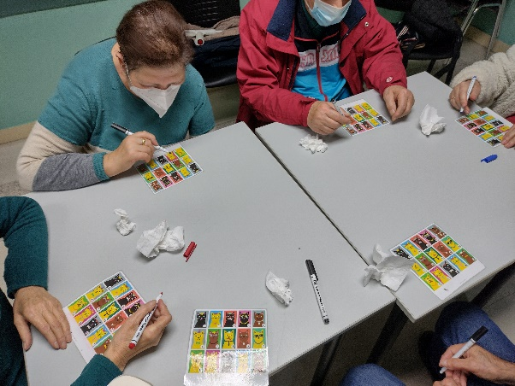

- Actividades para corregir la micrografía, la escritura enmarañada y las dificultades a la hora de comenzar a escribir
  - Movimientos rotatorios de muñeca, pinza con todos los dedos.
  - Enhebrar abalorios en un cordón.
  - Realizar trazos en todas las direcciones.
  - Escritura libre y escritura utilizando papel pautado.
  - Dibujos de contorno, rellenado, y punteado.

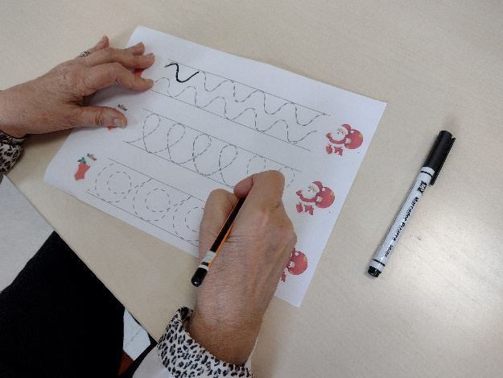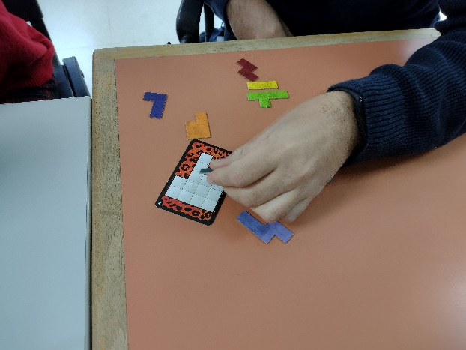

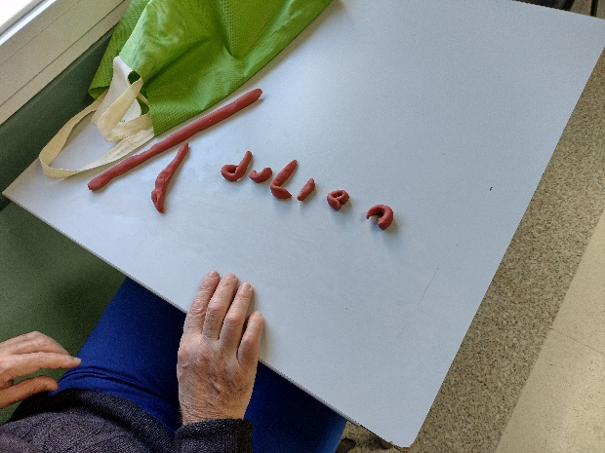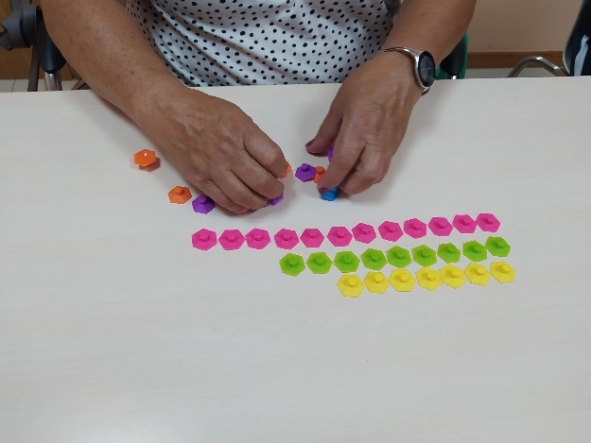

- Ejercicios para estimular la formación de palabras y recuperación del léxico
  - Formar palabras a partir de una sílaba.
  - Búsqueda de antónimos y sinónimos.
  - Descripción de situaciones.
  - Planificar viajes, escribir recetas de cocina.

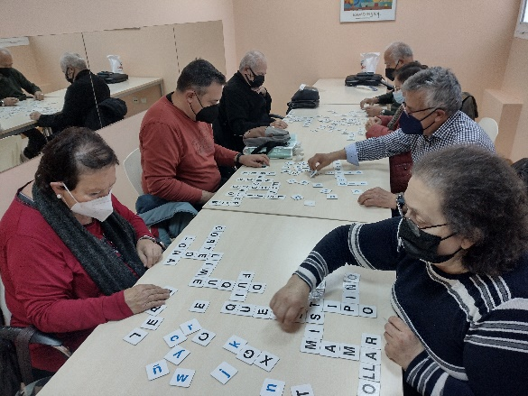

- Ejercicios para mejorar la hipomimia (inexpresividad facial)
  - Exageración de expresiones.
  - Poner caras (alegría, tristeza, sorpresa, etc.).
  - Masaje facial.

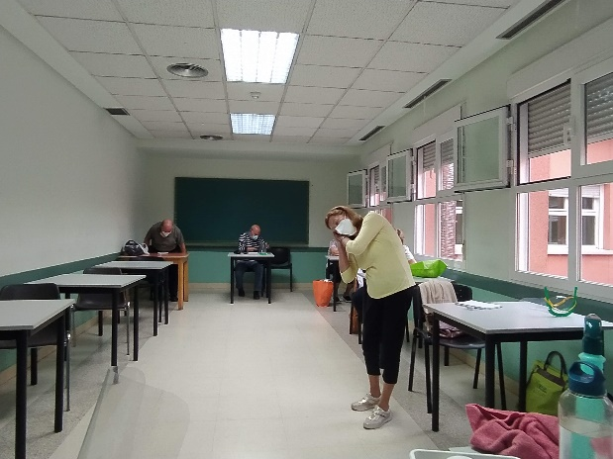

- Actividades para la disfagia (dificultades para tragar).
  - Postura del cuerpo y de la cabeza adecuada.
  - Maniobras deglutorias usando la saliva y agua.

MÉTODO
La metodología usada para el tratamiento logopédico es activa, participativa y constructiva, buscando el aprendizaje significativo. Esta metodología persigue que sean los propios pacientes quienes construyan sus aprendizajes; por ello, es activa y busca la funcionalidad de dichos aprendizajes con la intención de que los ejercicios que se realizan en las sesiones puedan ser practicados por los pacientes en sus propias casas. Se parte siempre que sea posible de sus motivaciones e intereses y se les hace conscientes de los objetivos que perseguimos con cada actividad.
Una vez que el paciente recibe las citas para las valoraciones, acude el día y la hora programados al despacho de la Asociación de Parkinson APARKAM, normalmente acompañado de un familiar. En ese primer encuentro, se valora al paciente la fonación, la respiración y el soplo, la articulación, la prosodia, la resonancia, la deglución y la motricidad fina; y se hacen las preguntas pertinentes para recabar toda la información que más tarde va a ser utilizada para decidir en qué grupo ha de ir el nuevo usuario. Entonces se le proporciona un horario con los días y las horas a las que debe acudir y se le incluye en el grupo que mejor reúne sus características. Esta valoración queda reflejada en los Plan de Atención Familiar Anual (PAFA) cuando se incorporan a los tratamientos y se modifica cuando hay cambios en los usuarios y en Parkinsonnet una vez al año.
Después de la valoración inicial se realiza una evaluación continua del paciente día a día mediante la observación, en el transcurso de las sesiones. Por lo tanto, puede haber cambios de grupo si se observa en el paciente un cambio, tanto a mejor como a peor, de los síntomas y de su capacidad de comunicación y deglución.
En cada sesión se trabajan diferentes actividades para conseguir los objetivos planteados. Esas actividades varían en función del grado de afectación, por lo que las actividades realizadas en los primeros grupos serán más complejas o se pedirá más esfuerzo al paciente mientras que en los últimos grupos la exigencia es menor.
Este año debido a la situación derivada por el Covid-19, de enero a julio se continuó realizando dos sesiones semanales de Logopedia, siendo una presencial en cada sede (jueves en Alcorcón y viernes en Leganés) y otra a través de videollamada (miércoles). Las sesiones presenciales tenían una duración de 40 minutos en cada sede en grupos burbuja y limitadas al aforo estipulado, dejando 10 minutos entre grupo y grupo para desinfectar y ventilar; mientras que las online eran de 45 minutos los miércoles y tuvimos en ese periodo entre 3 y 4 grupos, en función del número de usuarios que había en cada momento.
En septiembre pasamos a realizar dos sesiones semanales presenciales en cada sede en las mismas circunstancias que antes de verano y continuaron las sesiones online, reduciéndose a un solo grupo.
Es necesario señalar que la duración de las actividades realizadas durante la sesión depende de la motivación de los usuarios, la fatiga y la dificultad propia de las actividades.
El número de participantes por sesión varió en función del grupo a tratar, ya que los grupos con mayor deterioro son menos numerosos para dar mayor calidad al servicio de Logopedia.
SISTEMA DE EVALUACION Y SEGUIMIENTO
Para evaluar la eficacia de la terapia logopédica se han utilizado los siguientes indicadores:
- Número de atenciones realizadas
- Número de personas atendidas
- Porcentaje de mejora/mantiene/deterioro del estado de los síntomas logopédicos

Esos indicadores se han extraído de las siguientes fuentes:
- Listado de participantes por grupo
- Listado de control de asistencia
- Registro anual de la evolución sintomática individual (escala Parkinson Net)
- Cuestionario de satisfacción

En la siguiente tabla se muestran los datos anuales recogidos y los grupos que actualmente existen (5 en Alcorcón, 5 en Leganés y un domicilio).

 | Nº DE ATENCIONES REALIZADAS | Nº DE PERSONAS ATENDIDAS | PORCENTAJE MEJORA/SEMANTIENE/EMPEORA POR GRUPOS
ALCORCÓN | PRESENCIALES EN ASOCIACIÓN: 890  DOMICILIO: 3  ONLIINE: 853 | .TOTALES: 61  .BAJAS EN 2021: 10 | GRUPO 1  MEJORA: 3%  SE MANTIENE: 92%  EMPEORA: 5 % | GRUPO 2  MEJORA: 5%  8SE MANTIENE: 86%  EMPEORA: 9% | GRUPO 3  MEJORA: 8%  SE MANTIENE: 80%  EMPEORA: 12% | GRUPO 4  MEJORA: 2%  SE MANTIENE: 83%  EMPEORA: 15% | GRUPO 5  MEJORA: 0%  SE MANTIENE: 90%  EMPEORA: 10%
LEGANÉS | GRUPALES: 986  DOMICILIO: 40  ONLINE: 853 | .TOTALES: 49  .BAJAS EN 2021: 8 | GRUPO 1  MEJORA: 6%  SE MANTIENE: 76%  EMPEORA: 18% | GRUPO 2  MEJORA: 5%  SE MANTIENE: 85%  EMPEORA: 10% | GRUPO 3  MEJORA: 5%  SE MANTIENE: 75%  EMPEORA: 20% | GRUPO 4  MEJORA: 0%  SE MANTIENE: 95%  EMPEORA: 5% | GIT  MEJORA: 5 %  SE MANTIENE: 85%  EMPEORA: 10%
DOMICLIO
MEJORA: 0%
SE MANTIENE: 20%
EMPEORA: 80%

 | ALCORCÓN | LEGANÉS
Nº USUARIOS ATENDIDOS | 36 HOMBRES  25 MUJERES  TOTAL: 61 | 27 HOMBRES  22 MUJERES  TOTAL: 49
Nº BAJAS | 10 | 8
Nº SESIONES ANUALES | GRUPALES: 356  DOMICILIO: 3 | GRUPALES: 233  DOMICILIO: 40
 | ONLINE: 122
Nº ATENCIONES ANUALES | GRUPALES: 890  DOMICILIO: 3 | GRUPALES: 986  DOMICILIO: 40
 | ONLINE: 853
Nº VALORACIONES | 22 | 18
Nº PAFAS | 20 | 20
Nº REUNIONES EQUIPO | 22
Esta tabla además recoge el total de valoraciones realizadas en ambas sedes, los PAFA completados y las reuniones de equipo.

Del cuestionario de satisfacción presentado a los usuarios que reciben terapia presencial y online, se extrae la siguiente información:
La mayor parte de los usuarios conocen los síntomas que trabajamos en Logopedia, como por ejemplo, dificultades para tragar, micrografía e hipofonía. Casi la totalidad de usuarios conocen pautas enseñadas en la terapia para tener una mejor calidad de vida, como determinadas posturas para tragar mejor, inspirar mucho aire y dosificarlo cuando estén hablando.
Algunos no conocían el objetivo de la Logopedia porque acababan de llegar a la Asociación. El resto de usuarios afirmaron que realizar esta terapia es muy útil y práctico para mejorar su calidad de vida.
Todos los usuarios afirmaron que acuden contentos a la terapia y que pueden expresar sus opiniones, dudas, miedos… tanto en grupo como a la terapeuta.
Conocen los recursos materiales que utilizamos en terapia, como velas, pomperos, globos, papel, lápiz, tableta…
Lo único negativo que señalaron fue que aunque el número de sesiones es adecuado, consideran que deberían ser de una hora. Además, algunos usuarios, que hacen la terapia a través de videollamada, comentaron que cuando sólo se conectan una o dos personas se hace más “aburrida” y menos dinámica la sesión.

RECURSOS
Durante este año se han requerido los siguientes recursos detallados a continuación. Todos ellos están disponibles en la asociación, aunque los recursos materiales, por su lógico deterioro, es habitual la reposición de cualquiera de ellos.
- RECURSOS HUMANOS
  - Logopeda.
    - Funciones:
      - Diseño de la memoria
      - Valoración de necesidades y elaboración de PAFA
      - Desarrollo de las sesiones de logopedia
      - Seguimiento y evaluación de la memoria
    - Experiencia: 13 años como logopeda, de los cuales 9 trabajando con personas con párkinson
  - Usuarios de la terapia

RECURSOS MATERIALES
- Infraestructuras: un despacho y una sala, equipado con mobiliario (mesas, sillas, estanterías) adecuado.
- Oficina: papel, bolígrafos, rotuladores, gomas, lápices, pinturas, cartuchos de tinta, grapas, forros, carpetas, etc.
- Técnicos: smartphone, tableta, impresora, ordenador, diferentes programas ofimáticos e internet.
- Terapéuticos: se detallan clasificados por actividades.

MUSCULATURA FACIAL Y ARTICULACIÓN

- Guantes
- Depresores
- Metrónomo
- Hilos y botones
- Listado de palabras con distintos fonemas
- Trabalenguas
- Refranes
- Adivinanzas
- Poesías
- Imágenes
- Textos
- Libro electrónico
- Tableta electrónica
- Dados para formar historias (Story cubes)
- Juego “Gestos”
- Kinesio tape
- Juego “Tabú”
- Juego “No panic extrem”
- Juego Pasapalabra

RESPIRACIÓN Y SOPLO

- Pelotas de ping pong
- Velas
- Globos
- Vasos de plástico y pajita

- Pomperos
- Matasuegras
- Bolas de papel
- Pizarra y rotuladores

HABLA Y VOZ

- Metrónomo
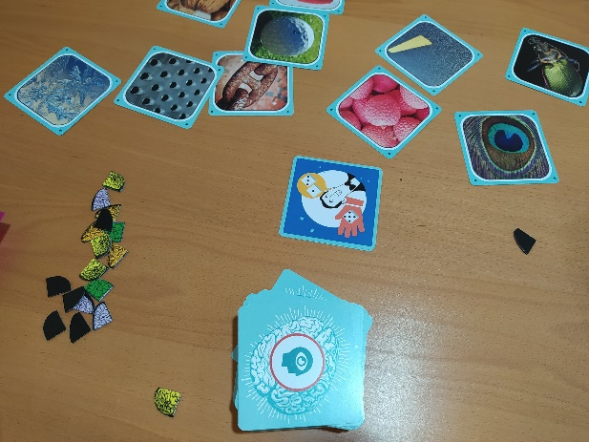
- Refranes
- Adivinanzas
- Textos
- Poesías
- Tableta electrónica
- Canciones
- Altavoz
- Móvil
- Juego “Veo, veo”
- Juego “¿Quién es quién?”
- Juego “Palabrea”
- Juego “Dobble”
- Juego “Tic, talk”
- Juego “No panic extrem”
- Cortex

MOTRICIDAD FINA Y ESCRITURA
- Papel de periódico
- Gomas de borrar
- Lápices
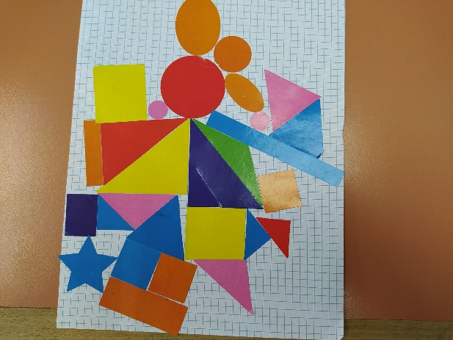
- Pizarra y rotuladores
- Juego “Palabras arriba”
- Juego Scattergories”
- Juego “Tic, talk”
- Pinzas y bolitas
- Abalorios y cordones
- Figuras para coser
- Bloques de madera
- Folios pautados, con cuadrícula y blancos
- Juego “Dobble”
- Juego “Camelot Jr.”
- Juego “Palabrea”
- Abecedario de cartón
- Ventosas
- Pegatinas

DEGLUCIÓN
- Vasos de plástico y pajitas
- Cucharas
- Espesante alimenticio

